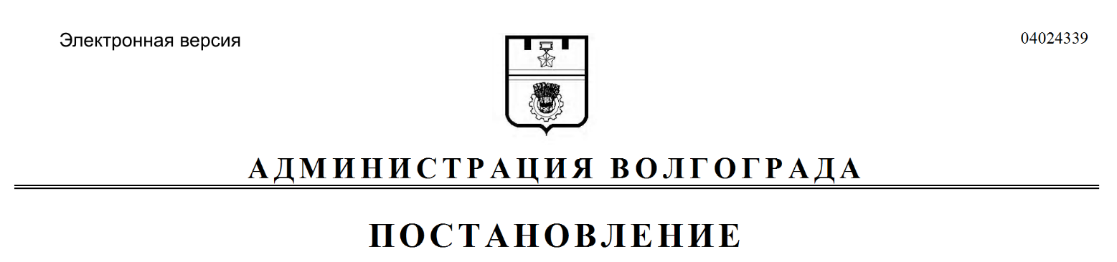
от 06.02.2020 № 120

О признании утратившими силу муниципальных правовых актов Волгограда

Руководствуясь статьями 7, 39 Устава города-героя Волгограда, администрация Волгограда
ПОСТАНОВЛЯЕТ:
1. Признать утратившими силу постановления администрации Волгограда:
1.1. От 16 мая 2016 г. № 668 «Об утверждении Порядка предоставления субсидии на проведение капитального ремонта общего имущества в многоквартирных домах в части фасадов и крыш, адресного перечня многоквартирных домов, находящихся на пути следования протокольных маршрутов чемпионата мира по футболу 2018 года, Порядка привлечения товариществом собственников жилья, жилищным, жилищно-строительным кооперативом или иным специализированным потребительским кооперативом, управляющими организациями, осуществляющими функции управления многоквартирными домами, подрядных организаций для выполнения капитального ремонта общего имущества
в многоквартирных домах в части фасадов и крыш».
1.2. От 01 июля 2016 г. № 1024 «О внесении изменений в постановление администрации Волгограда от 16 мая 2016 г. № 668 «Об утверждении Порядка предоставления субсидии на проведение капитального ремонта общего имущества в многоквартирных домах в части фасадов и крыш, адресного перечня многоквартирных домов, находящихся на пути следования протокольных маршрутов чемпионата мира по футболу 2018 года, Порядка привлечения товариществом собственников жилья, жилищным, жилищно-строительным кооперативом или иным специализированным потребительским кооперативом, управляющими организациями, осуществляющими функции управления многоквартирными домами, подрядных организаций для выполнения капитального ремонта общего имущества в многоквартирных домах в части фасадов и крыш».
1.3. От 21 октября 2016 г. № 1599 «О внесении изменения в постановление администрации Волгограда от 16 мая 2016 г. № 668 «Об утверждении Порядка предоставления субсидии на проведение капитального ремонта общего имущества в многоквартирных домах в части фасадов и крыш, адресного перечня многоквартирных домов, находящихся на пути следования протокольных маршрутов чемпионата мира по футболу 2018 года, Порядка привлечения товариществом собственников жилья, жилищным, жилищно-строительным кооперативом или иным специализированным потребительским кооперативом, управляющими организациями, осуществляющими функции управления многоквартирными домами, подрядных организаций для выполнения капитального ремонта общего имущества в многоквартирных домах
в части фасадов и крыш».
1.4. От 30 января 2018 г. № 103 «О внесении изменений в постановление администрации Волгограда от 16 мая 2016 г. № 668 «Об утверждении Порядка предоставления субсидии на проведение капитального ремонта общего имущества в многоквартирных домах в части фасадов и крыш, адресного перечня многоквартирных домов, находящихся на пути следования протокольных маршрутов чемпионата мира по футболу 2018 года, Порядка привлечения товариществом собственников жилья, жилищным, жилищно-строительным кооперативом или иным специализированным потребительским кооперативом, управляющими организациями, осуществляющими функции управления многоквартирными домами, подрядных организаций для выполнения капитального ремонта общего имущества в многоквартирных домах в части фасадов и крыш».
1.5. От 13 июня 2018 г. № 736 «О внесении изменения в постановление администрации Волгограда от 16 мая 2016 г. № 668 «Об утверждении Порядка предоставления субсидии на проведение капитального ремонта общего имущества в многоквартирных домах в части фасадов и крыш, адресного перечня многоквартирных домов, находящихся на пути следования протокольных маршрутов чемпионата мира по футболу 2018 года».
2. Настоящее постановление вступает в силу со дня его официального опубликования.

Глава Волгограда В.В.Лихачев

